Зерновой кофе Итальянского производства сегмента HoReCa
Характеристики PUNTO IT RED

Производитель | Gierre Italia/Италия
Степень обжарки | Сильная обжарка
Состав | 60% Арабика и 40 % Робуста
Тип | Зерно
Упаковка | Вакуумная упаковка
Вес | 1 кг
Страна происхождения | Колумбия, Бразилия, Индонезия
Страна производитель | Италия
Рекомендуется для приготовления | эспрессо, каппучино
Сроки и условия хранения | хранить в сухом прохладном месте
Цена | 1000 сом
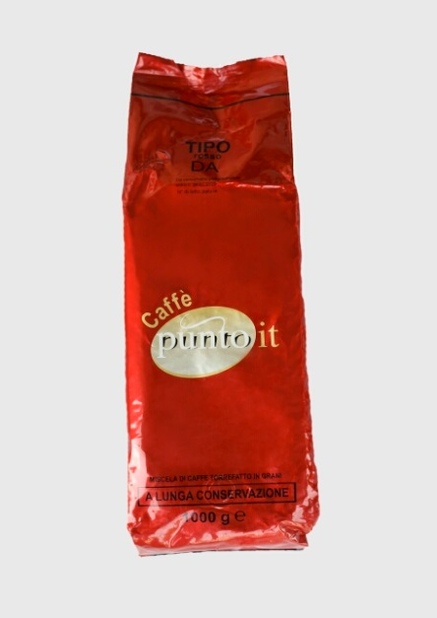

Крепкий богатый интенсивный аромат Бразильской арабики и насыщенный терпкий вкус индонезийской робусты. Длительное шоколадное послевкусие. Бархатистая устойчивая пенка. Идеально подходит для автоматических кофе машин.
Характеристика PUNTO IT BROWN
Производитель | Gierre Italia/Италия
Степень обжарки | Сильная обжарка
Состав | 70% Арабика и 30 % Робуста
Тип | Зерно
Упаковка | Вакуумная упаковка
Вес | 1 кг
Страна происхождения | Колумбия, Бразилия, Индонезия
Страна производитель | Италия
Рекомендуется для приготовления | эспрессо, каппучино
Сроки и условия хранения | хранить в сухом прохладном месте
Цена | 1100 сом
..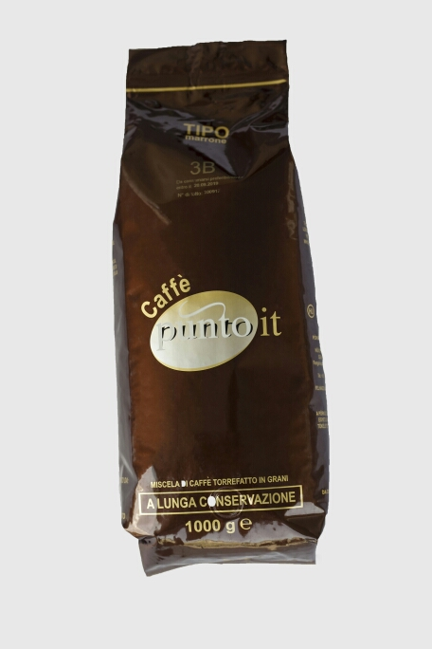
...
Это комбинация лучших сортов Арабика, в которую добавлено немного индийского кофе рабуста. Ее сбалансированный и «полный» вкус приятно улучшается во время медленного прожаривания зерен, типичного для приготовления настоящего итальянского эспрессо.
Характеристика PUNTO IT BLACK
Производитель | Gierre Italia/Италия
Степень обжарки | Сильная обжарка
Состав | 50% Арабика и 50 % Робуста
Тип | Зерно
Упаковка | Вакуумная упаковка
Вес | 1 кг
Страна происхождения | Колумбия, Бразилия, Индонезия
Страна производитель | Италия
Рекомендуется для приготовления | эспрессо, каппучино
Сроки и условия хранения | хранить в сухом прохладном месте
Цена | 900 сом
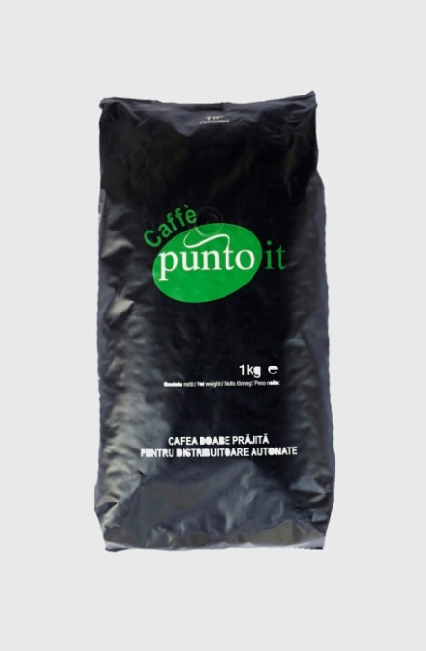
Характеристика Covim Prestige
Производитель | Италия
Степень обжарки | Светлая
Состав | 80 % Арабика и 20% Робуста
Тип | Зерно
Упаковка | Вакуумная упаковка
Вес | 1 кг
Страна происхождения | Бразилия, Индия, Уганда
Страна производитель | Италия
Рекомендуется для приготовления | эспрессо
Характеристика вкуса | Легкая кислинка
Цена | 1400 сом

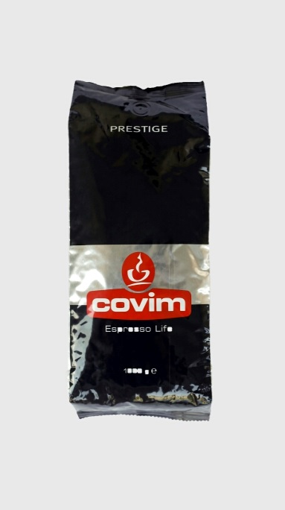
Уникальная технология моментальной упаковки сразу после обжаривания и охлаждения позволяет сохранить богатый аромат зерен вплоть до мельчайших нюансов. В результате из смеси Ковим Престиж получают замечательный напиток – крепкий, ароматный, насыщенный, густой консистенции, горьковато-сладкий с едва ощутимой кислинкой.
Из него легко приготовить отличный эспрессо с плотной стойкой кремой, на которой можно создавать декоративные узоры и орнаменты любой сложности.
Начать утро с Covim Prestige – значит, запастись бодростью и энергией на целый день.

Характеристика ESPRESSO PREXIOSO

Производитель | Италия
Степень обжарки | Выше средней
Состав | 80% Арабика и 20 % Робуста
Тип | Зерно
Упаковка | Вакуумная упаковка
Вес | 1 кг
Страна происхождения
Страна производитель | Италия
Рекомендуется для приготовления | эспрессо, каппучино
Сроки и условия хранения | хранить в сухом прохладном месте
Цена | 1650 сом
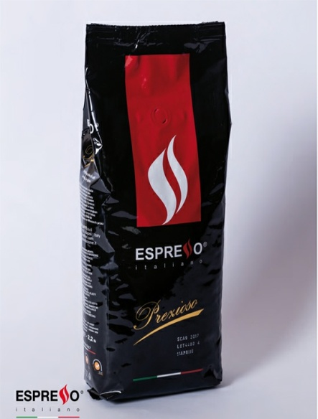

Характеристика ESPRESSO ITALIANO
Производитель | Италия
Степень обжарки | Выше средней
Состав | 70% Арабика и 30 % Робуста
Тип | Зерно
Упаковка | Вакуумная упаковка
Вес | 1 кг
Страна происхождения
Страна производитель | Италия
Рекомендуется для приготовления | эспрессо, каппучино
Сроки и условия хранения | хранить в сухом прохладном месте
Цена | 1050 сом
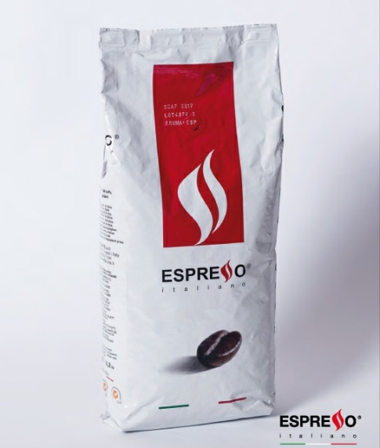

Характеристика ESPRESSO CLASSICA
Производитель | Италия
Степень обжарки | Выше средней
Состав | 50% Арабика и 50 % Робуста
Тип | Зерно
Упаковка | Вакуумная упаковка
Вес | 1 кг
Страна происхождения
Страна производитель | Италия
Рекомендуется для приготовления | эспрессо, каппучино
Сроки и условия хранения | хранить в сухом прохладном месте
Цена | 1200 сом
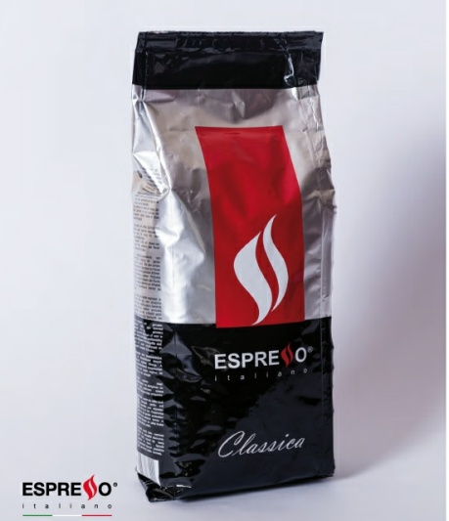

Характеристика Lavazza Pronto Crema
Производитель | Италия
Степень обжарки | Мягкая
Состав | 100% Арабика
Тип | Зерно
Упаковка | Вакуумная упаковка со специальным клапаном
Вес | 1 кг
Страна происхождения | Восточной Африка и страны Карибского бассейна
Страна производитель | Италия
Вкусовые оттенки | Легкая кислинка
Рекомендуется для приготовления | эспрессо, каппучино
Цена | 1500 сом
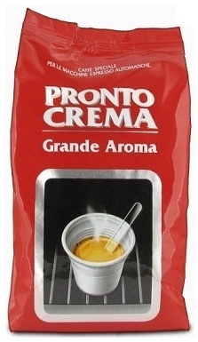
Lavazza Pronto Crema обладает классическим букетом кофейных оттенков с нотой шоколада. В нежном легком вкусе не чувствуется горечь и присутствует небольшая сладость, поэтому он придется по вкусу тем, кто любит кофе в «скандинавском»,светлом варианте. Воздушная, но устойчивая пенка завершает картину. Лавацца Пронто Крема по достоинству оценят не только гурманы и признанные эксперты, но и простые обыватели. Отличный "бюджетный" выбор при неизменном качестве Lavazza,не только для кафе, баров, ресторанов и вендинг-аппаратов, но так же для приготовления в автоматической кофе машине в офисе и дома.

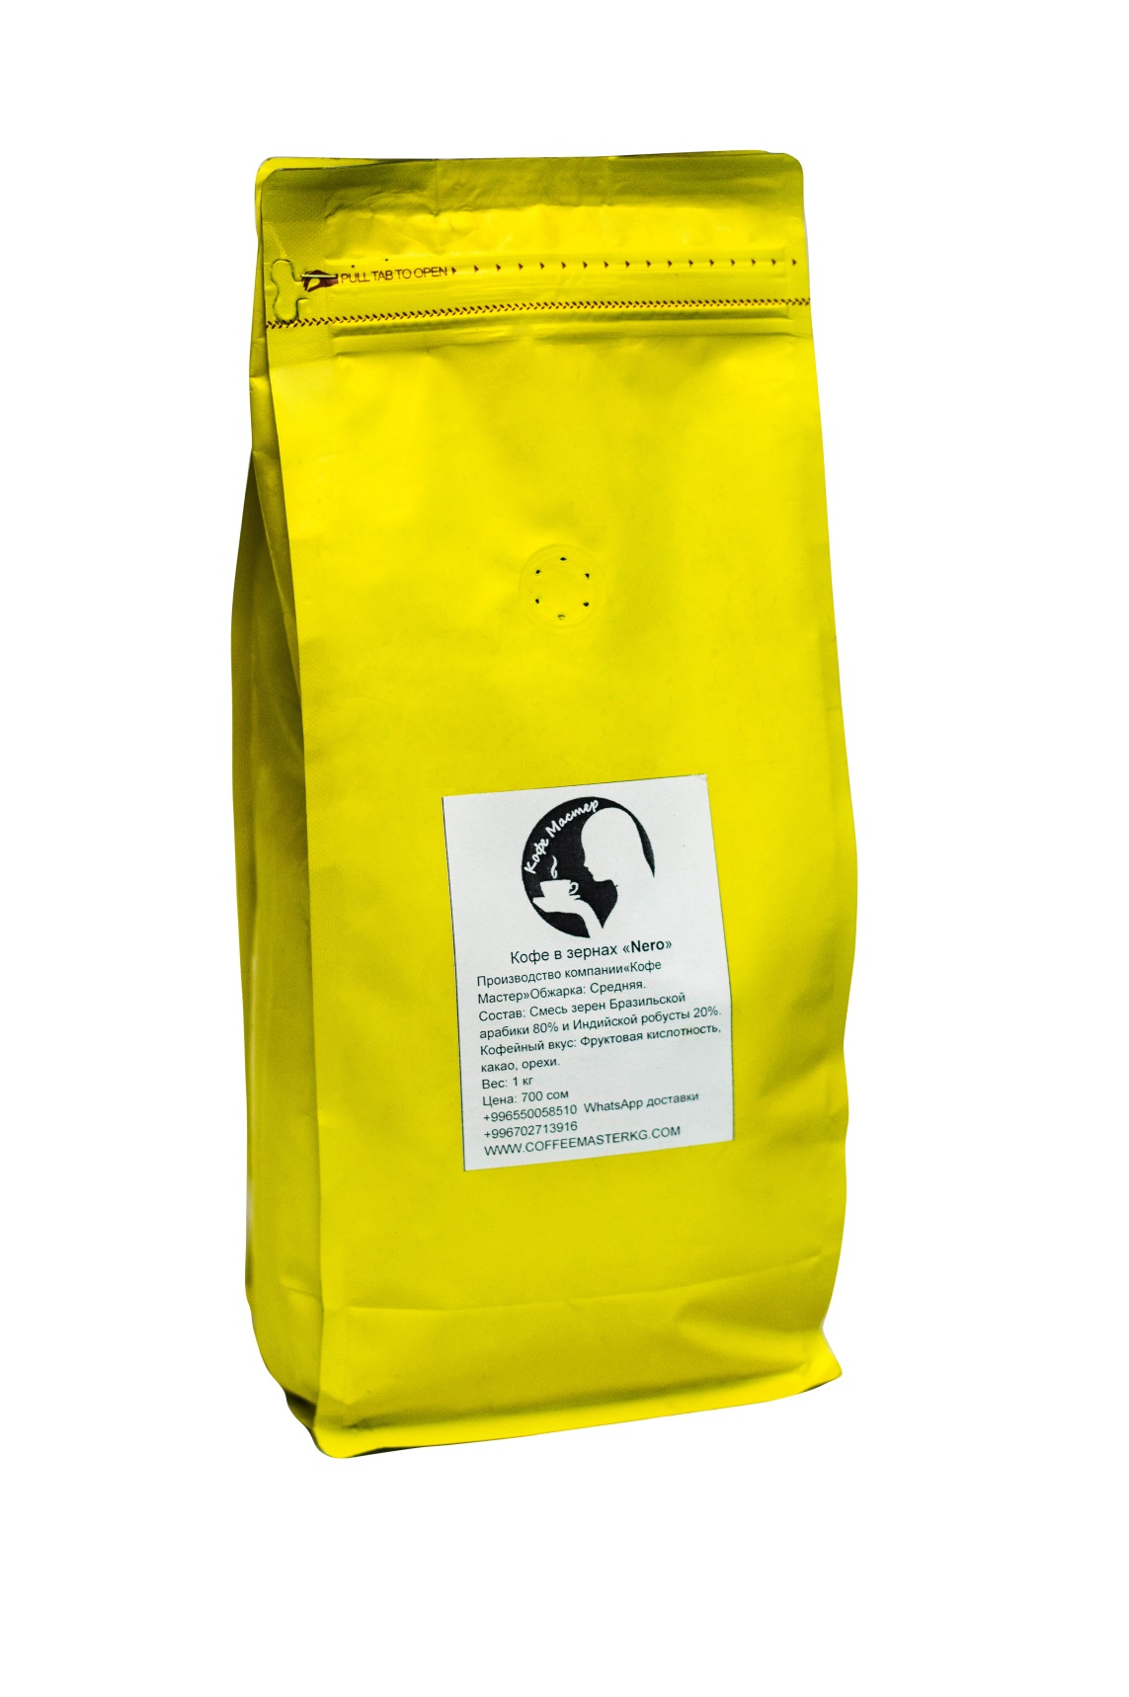

Кофе свежеобжаренный от Кофе Мастер 700 сом

Компания Кофе мастер предлагает на Ваш выбор большой ассортимент чаев Премиум класса.
№ | Код |  | Наименование товара | Розница/  1 кг/сом | Розница 0,5 кг/сом | Розница 100 гр/сом
Данные чаи создаются на основе чёрного, зелёного, смешанного чая, улуна и пуэра.
Способ приготовления чёрного чая: Заваривать 4-5 минут при температуре воды 95C, 1 ч.л. на 150 мл.воды.

 | 1001 |  | Чай чёрный «Дикая вишня»  Описание: Чай с добавлением вишни, листьев грецкого ореха и ягоды сушеной клюквы.  Вкусовые качества (далее будет указываться как В.К): сладкий, чуть пряный вкус и насыщенный аромат сочных ягод. Сочетается с молоком и сахаром. | 1224 | 612 | 131
 | 1002 |  | Чай чёрный «Эрл Грей»  Описание: Смесь китайских, цейлонских и индийских чаев.  Чёрный чай с бергамотом – это классический купаж. Чай подходит для чаепития в любое время суток, успокаивает и освежает. | 1146 | 573 | 123
 | 1003 |  | Чай чёрный «Екатерина Великая»  Описание: Чёрный чай с гибискусом, лепестками розы, ягодами клубники и ежевики. В.К : обладает насыщенным, сладким ягодным ароматом с нотой розы. | 1459 | 730 | 154
 | 1004 |  | Чай чёрный «Чёрная Смородина»  Описание: Купаж чёрных цейлонских и индийских чаёв с добавлением ягод и листьев чёрной смородины, ягод аронии, листьев грецкого ореха с восхитительным ароматом этой замечательной ягоды. В.К : вкус насыщен ягодными оттенками. | 1294 | 647 | 137
 | 1005 |  | Чай чёрный «Малина со сливками»  Описание: Чёрный чай с листьями клубники и кусочками малины. В.К : чай обладает сладким вкусом с оттенком малинового варенья. В аромате преобладают сладкие ягодные тона. | 1715 | 858 | 180
 | 1006 |  | Чай зелёный «Японская вишня»  Описание: Зеленый чай сенча с добавлением кусочков ягод спелой вишни и клюквы, листьев клубники и грецкого ореха. В.К .: обладает ярким вишневым ароматом и вкусом, оттеняющим терпковатый вкус сенчи. | 1589 | 795 | 167
 | 1007 |  | Чай «Зелёный чай с мятой» (ганпаудер)  Описание: Зеленый чай Ганпаудер с освежающим ароматом марокканской мяты. В.К .: свежие мятные тона доминируют во вкусе и аромате, сохраняясь и в долгом послевкусии. Чай отлично бодрит и утоляет жажду. | 1273 | 637 | 135
 | 1008 |  | Чай зелёный «Японская липа»  Описание: Зеленый чай Сенча с добавлением цветков липы, соцветий ромашки и цедры апельсина. В.К .: настой желто-зеленого цвета со вкусом ромашки и сладкого цитруса, в аромате которого доминируют ноты лайма. | 1442 | 721 | 152
 | 1009 |  | Чай зелёный «Лимонник» (Китайский лимонник на ганпаудере).  Описание: Зеленый чай ганпаудер с добавлением цедры лимона и лимонной травы. В.К .: вкус с ярко-выраженной цитрусовой кислинкой, лимонный аромат, светло-зеленый цвет настоя. Чай тонизирует и придаёт сил. | 2077 | 1039 | 216
Основу чайных напитков составляют травы, фрукты, ройбос, мате и лапачо.
Это отличный выбор для тех, кто стремится сократить потребление кофеина, танина и сахара.
Способ приготовления: Заваривать 7-10 минут при температуре воды 95C, 1 ч.л. на 150 мл.воды.

 | 1010 |  | Чайный напиток «Фруктовый сад»  Описание: Богатый витаминами напиток на основе лепестков гибискуса с ягодами шиповника, изюма, кусочков ежевики, клубники и нежным карамельным ароматом. В.К .: Обладает ярким цитрусовым ароматом и насыщенным вкусом спелых фруктов и ягод. | 1425 | 713 | 151
 | 1011 |  | Чайный напиток «Вот фрукт!»  Описание: Богатый витаминами напиток на основе лепестков гибискуса с кусочками яблок, ананаса, шиповника и изюма. В.К.: обладает пряным вишневым ароматом и насыщенным сладким фруктовым вкусом. | 1340 | 670 | 142
 | 1012-B |  | Чайный напиток «Летняя беседа» (Липа с мятой)  Описание: Чайный напиток цвета янтаря со свежим ароматом мяты и нотами цветущей липы в послевкусии.  Способ приготовления: Заваривать 5 минут при температуре воды 90C, 1 ч.л. на 150 мл воды. | 2116 | 1058 | 220
 | 1013 |  | Чайный напиток «Фруктовый Микс»  Описание: Состав: кусочки абрикоса, яблока и ананаса, барбарис, шиповник, гибискус, масла. В.К.: Обладает насыщенным сладким ароматом и вкусом с нотами дыни и экзотических фруктов. | 1537 | 754 | 159
 | 1014 |  | Чайный напиток «Шиповник с красной рябиной»  Описание: измельченные ягоды шиповника с добавлением ягод красной рябины. В.К .: обладает приятным ягодным ароматом и насыщенным вкусом, а также общеукрепляющим и противовоспалительным действием, повышает иммунитет.  Способ приготовления: Заваривать 5-10 минут при температуре воды 90С. 1 ч.л. на 150 мл воды. | 982 | 491 | 106
 | 1015-B |  | Чайный напиток «Ягодный сбор»  Описание: лепестки гибискуса, ягоды боярышника, красной рябины и черемухи, а также листья свежей брусники, лепестки подсолнечника, хлопья моркови и чашелистики морошки. В.К.: обладает приятным ягодным ароматом с легкой кислинкой. Богат витамином С и антиоксидантами.  Способ приготовления: Заваривать 5 минут при температуре воды 95C, 1 ч.л. на 150 мл воды. | 1280 | 640 | 136
 | 1016 |  | Чайный напиток «Сладкий поцелуй»  Описание: кусочки клубники, ананаса, папайи и дольки апельсина - с лепестками сафлора и календулы. В.К.: обладает нежным фруктовым ароматом и вкусом великолепно приготовленного фруктового салата. Можно пить горячим и охлажденным, добавлять сахар или мед по вкусу. | 1870 | 935 | 195
Способ приготовления: Заваривать 3 минуты при температуре воды 95С, 1 ч.л. заварки на 150 мл.воды.

 | 1017 |  | Плантационный чёрный чай Цейлон УваКристонбу ОР1 с ароматом бергамота  Плантация: Кристонбу, регион Ува/ Индия  Описание: крупнолистовой чёрный чай, стандарт ОР1. В.К.: насыщенный теплый аромат с цветочными нотами и терпкий плотный вкус. Настой чая - тёмная медь. | 1275 | 638 | 136
 | 1018 |  | Дарджилинг 1-й сбор SFTGFOP1  Плантация: Индия  Описание: Индийский чай Дарджилинг первого сбора. К этому чаю следует относиться с особым уважением. Перед завариванием обязательно обдайте чайник кипятком заваривайте только подходящей водой. Рекомендуется для ценителей чая. | 2947 | 1474 | 303
 | 1019 |  | Плантационный чай Цейлон ОРА (Грин Флауер)  Плантация: купаж с разных плантаций Индии  Описание: Классический знаменитый крупнолистовой цейлонский чай. В.К.: бархатистый цветочный аромат и терпкий слабо вяжущий вкус. Настой чая - яркий, прозрачный, каштановый. | 1375 | 688 | 146
 | 1020 |  | Чай чёрный байховый плантационный индийский Ассам СТ.101 с ароматом бергамота  Плантация: Индия штат Ассам  Описание: Классический индийский чай из штата Ассам, крупнолистовой сорт (стандарт OP).  В.К.: Насыщенный, крепкий, довольно терпкий вкус настоящего ассама, тонкий цветочный аромат и красивый настой почти красного цвета. Идеальный выбор для повседневного чаепития. | 1204 | 602 | 128
 | 1021 |  | Плантационный чёрный чай Индия АссамМокалбари TGFOP1 (ИНДИЯ)  Плантация: великолепный сорт индийского чёрного чая из штата Ассам. Произведен на плантации Мокалбари.  Описание: Крупнолистовой сорт редкого качества. Очень популярен среди поклонников чая в Европе, прежде всего в Британии. В.К.: Обладает насыщенным терпким гармоничным вкусом. Тонкий аромат с легкими медовыми нотами, медно-красный цвет настоя. | 2456 | 1228 | 254
 | 1022 |  | Плантационный зелёный чай Вьетнам Pekoe  Плантация: Вьетнам провинция Тхайнгуен  Описание: Высокогорный зеленый чай, стандарт Pеkoe, из крупных плотных листьев. В.К.: слегка выраженный аромат зеленого чая и тонкий вкус с небольшой терпкостью. Настой чая – яркий, прозрачный, желтый.  Способ приготовления: Заваривать 2-3 минуты при температуре воды 85С, 1 ч.л. на 200 мл.воды. | 896 | 448 | 98
 | 1023 |  | Чай зелёный «Саусеn»  Описание: Классический вариант чая на основе зеленого цейлонского чая. Саусеп, или «Сметанное Яблоко» – это вечнозеленое дерево, плоды которого очень популярны. В.К.: Вкус сладковатый, с приятной кислинкой. В аромате Вы ощутите оттенки ягод, фруктов и тропических растений.  Способ приготовления: Заваривать 4-5 минут при температуре воды 85C, 1 ч.л. на 150 мл.воды. | 1498 | 749 | 158
 | 1024 |  | Плантационный чёрный чай Кения СTC BP1(в гранулах)  Плантация: купаж с разных плантаций.  Описание: чёрный гранулированный чай, стандарт brokenpekoe. В.К.: приятный аромат и терпкий насыщенный вкус с цветочным послевкусием. Настой чая- тёмно-коньячный с красным оттенком. Способ приготовления: Заваривать 3-4 минуты при температуре 95,. 1 ч.л. на 150 мл воды. | 1171 | 586 | 125
 | 1025 |  | Чай Prospero чёрный «Дикая Вишня»  Описание: Чёрный чай с добавлением кусочков клюквы и ароматом вишни.В.К.: Чай обладает прятным сладковатым ягодным вкусом и нежным ароматом. Хорошо сочетается с орехамии, сухофруктами и сладкими десертами. | 962 | 481 | 104
 | 1026 |  | Чай Prospero чёрный со вкусом "Земляники со сливками"  Описание: Чай чёрный с добавлением ягод и листьев клубники и нежным сливочным, клубничным ароматом. В.К.: Вкус напитка – насыщенный, сладкий, нежно фруктовый. Такой чай можно пить в любое время суток. | 1022 | 511 | 110
 | 1027 |  | Чай Prospero чёрный «С имбирем»  Описание: Особый купаж: чёрный чай с кардамоном, гвоздикой и кусочками имбиря, цитрусовой кислинкой лимонной травы и с ароматом лесного меда. В.К. Лимонная трава придаёт медово-пряному вкусу нежную цитрусовую кислинку. | 1030 | 515 | 111
 | 1028 |  | Чай Prospero чёрный «Желтый император»  Описание: Чёрный чай с кусочками папайи, плодами боярышника, цедрой апельсина, лепестками календулы и ароматом апельсина. В.К.: Обладает сладким ароматом апельсина и приятным фрукто-ягодным вкусом. Поднимает настроение и повышает жизненный тонус. | 1113 | 557 | 119
 | 1029 |  | Чай Prospero чёрный «Манговый мусс»  Описание: Яркий купаж с ароматом манго и карамели. Черный чай дополнен кусочками папайи, ананаса и лепестками гибискуса. В.К.: Чай отличают сладкие фруктовые ноты, приятная кислинка и насыщенное послевкусие. | 1030 | 515 | 111
 | 1030 |  | Чай Prospero чёрный «Лимонник»  Описание: Черный чай с добавлением цедры апельсина, листьями и корой лимонника китйского. В.К.: Чай обладает ярким цитрусовым бодрящим ароматом и вкусом. Хорошо сочетаестя с сахаром. | 1030 | 515 | 111
Композиционный чай- это сочетание натуральных природных компонентов: чая, трав, фруктов, овощей, цветов.
Способ приготовления: Заваривать 3-4 минуты при температуре воды 95С. 1 ч.л. заварки на 150 мл воды.

 | 1031 | Чай чёрный «Английский завтрак»  Описание: В купаж с классическим насыщенным вкусом и ароматом входит чёрный чай из Индии (штат Ассам), Шри- Ланки и Кении, хорошо сочетается с молоком и сахаром, лимоном, великолепно подходит для утренних чаепитий.  Способ приготовления: Заваривать 4-5 минут при температуре воды 95C, 1 ч.л. на 150 мл воды. |  | 1457 | 729 | 154
 | 1032 | Чай чёрный «С имбирем Восточный»  Описание: Чёрный чай с восточными специями: кардамоном, гвоздикой, имбирем (в виде кусочков) и лимонной травой. В.К. Обладает насыщенным пряным вкусом с цитрусовой кислинкой и медовым послевкусием с волнующим пряным ароматом.  Способ приготовления: Заваривать 4-5 минут при температуре воды 95C, 1 ч.л. на 150 мл воды. |  | 1257 | 629 | 134
 | 1033 | Чай чёрный «Облепиховый»  Описание: Купаж, в котором чёрный чай обогащён витаминами. Обладает полезными свойствами: ягод облепихи, лепестков гибискуса и сафлора, листьев стевии, цветков ромашки кусочков папайи.  Способ приготовления: Заваривать 4-5 минут при температуре воды 95C, 1 ч.л. на 150 мл воды. |  | 1841 | 921 | 192
 | 1034 | Чай чёрный «С красной рябиной»  Описание: Чёрный чай с ягодами красной рябины и сублимированными (замороженными и высушенными по особой технологии) ягодами малины, а также листьями грецкого ореха. В.К.: купаж обладает ягодным букетом с нотами финика в аромате. |  | 1448 | 724 | 153
 | 1035 | Чай чёрный «Чай со зверобоем»  Описание: Чёрный чай со зверобоем, душицей, плодами боярышника, шиповника и листьями грецкого ореха. Издавна зверобой является в медицине противовоспалительным и болеутоляющим средством. |  | 1275 | 638 | 136
 | 1036 | Чай чёрный «Чай с душицей»  Описание: Чёрный чай, обогащенный растениями, известными в традиционной медицине: шиповником, душицей, листьями грецкого ореха, ягодами красной рябины, кориандром, цветками вереска и чабрецом. В.К.: Обладает чудесным вкусом. |  | 1227 | 614 | 131
 | 1037 | Чай чёрный «Банный»  Описание: Чёрный чай с кедровой скорлупой, сосновыми почками, шишками ольхи, соплодиями хмеля, кусочками ананаса, душистым перцем и сладкими листьями стевии, которыми уже много веков заменяют сахар. |  | 1148 | 574 | 123
 | 1038 | Чай чёрный «С имбирем и лимоном»  Описание: Купаж чёрного чая с кусочками имбиря, апельсиновой цедрой, травой лимонника и медовыми гранулами. В.К.: Терпкие имбирные ноты во вкусе и приятный лимонный аромат с медовыми оттенками – прекрасное классическое сочетание для любого времени дня. |  | 1306 | 653 | 139
 | 1039 | Чай чёрный «Имбирный глинтвейн»  Описание: Глинтвейн без алкоголя - купаж чёрного чая с кусочками имбиря, гвоздики, кардамона и цветками апельсина. В.К.: Обладает восхитительным ароматом терпкого горячего красного вина и насыщенным вкусом с терпкими имбирными нотами. |  | 1530 | 765 | 161
 | 1040 | Чай чёрный «Тадж Махал»  Описание: Купаж чёрного чая с цветами бессмертника , лепестками сафлора, ягодами шелковицы и кусочками карамели. В.К.: Обладает необыкновенным ароматом свежей выпечки с нотами мороженного пломбир, а также слегка терпким вкусом, преходящим в сладкое послевкусие. |  | 1128 | 564 | 121
 | 1041 | Чай чёрный «Персиковый»  Описание: Чёрный чай с кусочками сладкого ананаса и нежными цветочками османтуса. В.К.: Купаж обладает сладким ароматом персика с нотами тропических цветов, умеренно терпким вкусом чёрного чая с легким персиковым послевкусием. |  | 1252 | 631 | 134
 | 1042 | Чай чёрный «Клюквенный»  Описание: Чёрный крупнолистовой чай ассам с добавлением сублимированной клюквы, цветов лилии, лепестков розы и медовых гранул. В.К.:Обладает приятным клюквенным ароматом, терпким вкусом с небольшой кислинкой. |  | 1468 | 734 | 155
Способ приготовления: Заваривать 4-5 минут при температуре воды 85C, 1 ч.л. на 150 мл.воды.

 | 1043 | Чай зелёный «Персидские сказки»  Описание: Глубокий вкус улуна мягко оттенен бутонами жасмина, лепестками василька, роз и ягодами вишни. В.К.: Вкус чая играет тонкими сладкими оттенками. В манящем аромате купажа доминируют бархатные ноты карамели и вишни. |  | 1425 | 713 | 151
 | 1044 | Чай зелёный «Яркая Нотка»  Описание: Зелёный чай высокого качества с ягодами облепихи, кусочками сладкого ананаса и лепестками календулы. В.К.: обладает ярким и сочным ягодным букетом и длительным сладким послевкусием с легкими приятными нотами. |  | 1608 | 804 | 169
 | 1045 | Чай зелёный «Чай с чабрецом»  Описание: Зелёный чай сенча с добавлением чабреца, мяты, сладких листьев стевии, брусничного листа и цветков бессмертника. В.К.: обладает изысканным вкусом и глубоким ароматом смеси нескольких душистых трав.  Способ приготовления: Заваривать 3-4 минуты при температуре воды 85С. 1 ч.л. чая на 150 мл.воды. |  | 1369 | 685 | 145
 | 1046 | Чай зелёный «С имбирем и лимоном»  Описание: Зеленый чай сенча с кусочками имбиря, апельсиновой цедрой, лимонником и медовыми гранулами. В.К.: при заваривании ощущается терпкий вкус с лимонным послевкусием, а также приятный имбирно - лимонный аромат с медовыми нотами.  Способ приготовления: Заваривать 3-4 минуты при температуре воды 85С 1 ч.л. чая на 150 мл.воды. |  | 1232 | 616 | 131
 | 1047 | Чай зелёный «С имбирем и малиной»  Описание: Зеленый чай сенча с кусочками ягод сублимированной малины и кусочками имбиря. В.К.: Умеренно-терпкий вкус имбиря с легким малиновым послевкусием и с приятным выраженным имбирным ароматом с малиновыми нотами.  Способ приготовления: Заваривать 3-4 минуты при температуре воды 85С 1 ч.л. чая на 150 мл.воды. |  | 1253 | 627 | 133
 | 1048 | Чай чёрный «Земляничный десерт»  Описание: Смесь сортов цейлонского и индийского чёрного чая с ягодами и листьями лесной земляники впитала в себя очарование лета и сладость созревших на солнце ягод. В.К.: Букет чая отличается гармонией сладких и кислых нот с оттенками карамели. |  | 1258 | 629 | 134
 | 1049 | Чай зелёный «Лимонный крем с женьшенем»  Описание: Китайский зелёный чай с кусочками корня женьшеня, листьями лимонника и лепестками подсолнечника. В.К.: обладает цитрусово-карамельным букетом, в котором соединились кислые и сладкие ноты. |  | 2946 | 1473 | 303
Для китайских элитных чаёв отобраны разнообразные превосходные сорта чая.

 | 1050 |  | Китайский элитный чай Юньнань FOP  Провинция: Юньнань  Описание: красный крупнолистовой чай , стандарт FOP, с большим количеством серебрянных типсов.  В.К.: при заваривании дает красный янтарный оттенок сароматом чернослива и сладковатым вкусом сухофруктов.  Способ приготовления: Заваривать 1 минуту при температуре воды 90С. 1 ч.л. заварки на 150 мл.воды. Можно заваривать несколько раз. | 1310 | 655 | 139
 | 1051 |  | Китайский элитный чай Моли ХуаЧа (Китайский классический с жасмином)  Провинция: Ганьсу  Описание: Зеленый крупнолистовой чай состоит из чайной почки и полураспустившегося листочка и жасминовых лепестков. В.К.: нежный жасминовый аромат и токий легкий вкус с выраженным оттенком жасмина. Настой чая- светло-золотистый.  Способ приготовления: Заваривать 2 минуты при температуре воды 75C, 1 ч.л. на 150 мл.воды. Можно заваривать несколько раз. | 1318 | 659 | 140
 | 1052 |  | Чай китайский элитный Точа (Прессованный чай) Шен Пуер  Провинция: Юньнань  Описание: Знаменитый классический шенпуэр, спрессованный в форме назад (гнездо).В.К.: дает яркий, прозрачный, насыщенный настой красно-коричневого цвета с крепким, бодрящим вкусом и густым ароматом.  Способ приготовления: Заваривать 1-2 минуты при температуре воды 95С, 5-7 гр чая на 150-250 мл воды. Можно заваривать несколько раз | 1551 | 776 | 163
 | 1053 |  | Китайский элитный чай ДяньХун (Красный чай с земли Дянь)  Провинция: Юньнань  Описание: красный крупнолистовой чай стандарт ОР. В.К: аромат с нотами цветов, сухофруктов и дымным оттенком, а также приятный вкус сухофруктов со сладкоыватым послевкуием. Настой чая -коричневый с красноватым оттенком.  Способ приготовления: Заваривать 2 минуты при температуре воды 90С. 1 ч.л. заварки на 150 мл.воды. Можно заваривать несколько раз. | 2154 | 1077 | 223
 | 1054 |  | Чай китайский элитный Шу ПуэрCяо То (спящий купол) мини-точа  Провинция: Юньнань  Описание: шу пуэрспрессован маленькую точу. Чайные листья прессуются в форме маленьких гнезд. В.К: Настой темный непрозрачный с насыщенным вкусом и ярким ароматом.  Способ приготовления: Заваривать 1-2 минуты при температуре воды 95С, 5-7 гр чая на 150-250 мл воды. Можно заваривать несколько раз. | 1588 | 794 | 167
 | 1055 |  | Чай чёрный китайский Пуэр  Провинция: Юньнань  Описание: Листовой шу пуэр. В.К.: Настой темного цвета с насыщенным чуть терпким вкусом с оттенками древесной коры, ароматом луговых трав и длительным послевкусием.  Способ приготовления: Заваривать 1-2 минуты при температуре воды 85С, 5-7 г чая на 150-250 мл воды. | 1589 | 795 | 167
 | 1056 |  | Китайский элитный чай Моли Хуа (Цветы жасмина)  Описание: высушенные бутоны жасмина. В.К: классическая добавка к зелёному чаю. Жасмин придаёт ему тонкий изысканный аромат, мягко оттеняя вкус чая. Рекомендуемая пропорция ¼.  Способ приготовления: Добавляется в чай по вкусу. | 2512 | 1256 | 259
 | 1057 |  | Чай зелёный байховый китайский Молочный улун (1 категории)  Провинция: Фуцзянь  Описание: зелёный чай улун, скрученный в виде комочков, ароматизирован молочным экстрактом. В.К.: Природный аромат улуна в сочетании с нежнейшим молочным оттенком и легким сладким сливочно-карамельным вкусом, лишенный терпкости, Настой чая – насыщенно золотистый.  Способ приготовления: Заваривать 1 минуту при температуре воды 70- 80C, 1 ч.л. на 150 мл.воды. Можно заваривать несколько раз. | 2544 | 1272 | 262
 | 1058 |  | Китайский элитный чай Бай Лун Чжу (Белая жемчужина дракона)  Провинция: Фуцзянь. Этот чай выращивается в горах.  Описание: Белый чай состоит из чайной почки и двух листочков, скрученных в маленькие зеленые шарики - жемчужины. В.К.: насыщенный цветочный аромат и тонкий сладкий вкус с цветочным оттенком. Настой чая зеленовато – золотистый.  Способ приготовления: Заваривать 2 минуты при температуре воды 70C, 1 ч.л. на 150 мл.воды. Можно заваривать несколько раз. | 5902 | 2951 | 598
 | 1059-10 |  | Китайский элитный чай Бай ЮйЛянь (Белый лотос благоденствия)  Провинция: Фуцзянь  Описание: зеленый чай с типсами связан в виде шарика с цветком бордовой лилии в центре «бутона». При заваривании листья, скрученные в виде шарика, распускаются, и появляется красная лилия. В.К.: цветочный аромат с нотами сухофруктов и насыщенным фруктовым вкусом с карамельным оттенком . Цвет настоя – яркий, прозрачный, желтый.  Способ приготовления: Заваривать 2 минуты при температуре воды 85C, 1 ч.л. на 200 мл.воды. Можно заваривать несколько раз. | 4692 | 2346 | 477
 | 1060 |  | Чай китайский элитный шу пуэр многолетний порционный . Таблетка 8 гр. (упаковка 10 шт.)  Провинция: Юньнань  Описание: многолетний шу пуэр, спрессован в форме маленьких таблеток. В.К.: Настой чая насыщенного тёмного цвета , обладает густым глубоким вкусом и ароматом дыма и земли.  Способ приготовления: Заваривать 1-2 минуты при температуре воды 95С, 5-7 гр чая на 150-250 мл воды. Можно заваривать несколько раз. | 974 (упак.) | 15 | 97
 | 1061 |  | Китайский элитный чай УлунФормоза(тайваньский чай)  Описание: зелёный чай улун средней ферментации. В.К: в аромате слышны фруктово-медовые ноты, вкус пряный с цветочными тонами. Настой чая – золотисто-желтый.  Способ приготовления: Заваривать 1 минуту при температуре воды 70- 80C, 1 ч.л. на 150 мл.воды. Можно заваривать несколько раз. | 1853 | 927 | 193
 | 1062 |  | Китайский элитный чай Сенча  Провинция: Сычуань  Описание: Китайская разновидность зеленого чая сена. Крупнолистовой чай с некоторым количеством черешков. В.К: приятный травянистый аромат и довольно терпкий бодрящий вкус. Настой чая – яркий, прозрачный, салатовый.  Способ приготовления: Заваривать 2 минуты при температуре воды 70C, 1 ч.л. на 150 мл.воды. Можно заваривать несколько раз | 1016 | 508 | 110
 | 1063 |  | Китайский элитный Красный молочный чай  Провинция: Юньнань  Описание: Красный крупнолистовой чай с некоторым содержанием типсов. Ароматизирован молочно-сливочным экстрактом. В.К: бархатистый сливочный аромат молока с оттенками шоколада и мёда и чудесный сливочно-молочный вкус. Настой чая – насыщенный темно-красный с красным оттенком.  Способ приготовления: Заваривать 2-3 минуты при температуре воды 85С. 1 ч.л. заварки на 150 мл.воды. Можно заваривать несколько раз. | 1325 | 663 | 141
 | 1064 |  | Китайский элитный чай Молочный шоколадный улун  Провинция: Фуцзянь  Описание: зелёный крупнолистовой улун скручен в комочки. Ароматизирован экстрактом молочного шоколада. В.К.: шоколадно-ванильный аромат и мягкий вкус улуна с оттенками какао, ванили и мороженного. Настой чая – бледно-желтый.  Способ приготовления: Заваривать 1 минуту при температуре воды 70- 80C, 1 ч.л. на 150 мл.воды. Можно заваривать несколько раз. | 2021 | 1011 | 210
 | 1065 |  | Китайский элитный чай Кокосовый сливочный улун  Провинция: Фуцзянь  Описание: зелёный крупнолистовой улун, зрелые листочки скручены в виде полусферы. Ароматизирован экстрактом кокоса и молока. В.К.: приятный сливочно-кокосовый аромат со слабой кислинкой и мягким сладким вкусом с оттенком кокосового молока. Настой чая - светло-желтый.  Способ приготовления: Заваривать 1 минуту при температуре воды 70- 80C, 1 ч.л. на 150 мл.воды. Можно заваривать несколько раз. | 2021 | 1011 | 210
Способ приготовления: Заваривать 4-5 минут при температуре воды 95C, 1 ч.л. на 150 мл воды.

 | 1066 |  | Чай чёрный «Клубника-малина»  Описание: Купаж крупнолистовых сортов чёрного чая высокого качества с добавлением кусочков ягод малины, клубники и листьев клубники. В.К.: Чай обладает сладким ягодным ароматом и насыщенным вкусом с нотами ягодного варенья. | 2024 | 1012 | 210
 | 1067 |  | Чай чёрный «Лесная ягода»  Описание: Купаж чёрного чая с листьями и кусочками ягод клубники и измельчёнными ягодами ежевики. В.К.: обладает терпко-сладким ягодным вкусом с оттенками ягодного варенья и нежным сладким ароматом ягод. | 1863 | 932 | 194
 | 1068 |  | Чай чёрный «Манго-Маракуйя»  Описание: Купаж крупнолистовых сортов чёрного чая с кусочками папайи, ананаса, манго и лепестками индийской розы. В.К.: обладает фруктово-карамельным ароматом и вкусом с нотами экзотических фруктов и легкой терпкостью. | 1604 | 802 | 168
 | 1069 |  | Чай чёрный «Облепиха с апельсином»  Описание: Успокаивающий черный чай с цедрой апельсина, облепихой, малиной, листьями клубники и лепестками сафлора – гармония сладких и кисловатых нот фруктов и ягод. В.К.: В чайном букете доминирует облепиха и апельсин. | 2028 | 1014 | 211
 | 1070 |  | Чай чёрный «Ягодный пай»  Описание: Черный чай с кусочками инжира, папайи и листьями клубники. В.К.: терпкий насыщенный вкус чёрного чая сочетается с ярким ароматом ягод и тропических фруктов. | 1879 | 940 | 196
 | 1071 |  | Чай чёрный «Со вкусом кардамона и бергамота»  Описание: Купаж черного чая с кусочками яблок, апельсина и пряностями: Розовым перцем, кардамоном, гвоздикой, корицей. В.К.: обладает ярким фруктовым вкусом, который дополняет аромат специй и апельсинов. | 1942 | 971 | 202
Способ приготовления: Заваривать 3-4 минуты при температуре воды 85С. 1 ч.л. чая на 150 мл воды.

 | 1072 |  | Чай зелёный «Свежая ромашка»  Описание: Зеленый чай сорта ганпаудер с ромашкой. В.К.: Вкус и аромат ромашки хорошо сочетается с травяным букетом зеленого чая, а полезные свойства чая и антисептическое действие ромашки взаимообогащают друг друга. | 1444 | 722 | 152
 | 1073 |  | Чай зелёный «Имбирь с ягодами»  Описание: Зеленый чай с имбирем, клюквой, красной смородиной и кусочками клубники. В.К.: Свежесть имбиря и ягод оттенены сливой, или вернее, терном-ягодами сливового кустарника с терпким кисло-сладким вкусом. | 1927 | 964 | 201
 | 1074 |  | Чай зелёный «Летний коктейль»  Описание: Зеленый чай с дробленым миндалем и ягодами - бузины, красной смородины, клубники и малины. В.К.: в аромате и вкусе напитка доминируют тона сочных южных фруктов, создающие тонкую гармонию с нотками ягод. | 2083 | 1042 | 216
 | 1075 |  | Чай зелёный «Со вкусом манго и мирабели»  Описание: Зеленый чай с лепестками календулы: вкус и аромат этого чая наполнен оттенками тропического манго и медовой сливы сорта «мирабель». В.К.: Нежность улуна, как всегда, великолепно сочетается с нотами сладких южных фруктов. | 1768 | 884 | 185
 | 1076 |  | Чай чёрный «Чёрный Император»  Описание: Чёрный чайвысокого качества с кусочками ананаса, ягодами шиповника, цедрой апельсина и цветами сафлора.В.К.: Обладает густым фруктово-цитрусовым вкусом и ярким цитрусовым ароматом с оттенком шиповника.  Способ приготовления: Заваривать 4-5 минут при температуре воды 95C, 1 ч.л. на 150 мл воды. | 1485 | 743 | 157
 | 1077 |  | Чай чёрный «Чабрец»  Описание: Высококачественный пплантационный чёрный чай с добавлением чабреца и лепестков календулы. Чабрец и календула широко применяются в лечении травами, хорошо успокаивают нервы.  Способ приготовления: Заваривать 3 минуты при температуре воды 95С, 1 ч.л. на 150 мл воды. | 1022 | 511 | 110
 | PAK10 |  | Фиточай «Аэробика» (20 фильтр –пакетиков по 2гр.) | 213 (упак.)
 | PAK11 |  | Фиточай «Йога-клуб» (20 фильтр –пакетиков по 2гр.  Рекомендуется: для снижения веса и нормализации жирового обмена, снижает аппетит. Источник витаминов и микроэлементов. | 174 (упак.)
 | PAK12 |  | Фиточай «Медитация» (20 фильтр –пакетиков по 2гр.)  Рекомендуется: для релаксации, улучшения сна, восстановления после перегрузок. Источник витаминов и микроэлементов. | 174 (упак.)
 | PAK6 |  | Фиточай «Тренажерный зал» (20 фильтр –пакетиков по 2гр.)  Рекомендуется: для повышения выносливости. Тонизирует и укрепляет иммунитет. Источник витаминов и микроэлементов. | 213(упак.)
 | PAK2 |  | Фиточай № 2 «Спокойное сердце» (20 фильтр –пакетиков по 2гр.)  Рекомендуется: для укрепления сосудов, при ишимечской болезни сердца, стенокардии, тахикардии, гипертонии и вегетососудистой дистонии. Успокаивает и снижает давление. | 213 (упак.)
 | PAK21 |  | Фиточай № 21 «Свободное дыхание» (20 фильтр –пакетиков по 2гр.)  Рекомендуется: при простудах, хронических бронхитах и тонзиллитах, пневмонии; отхаркивающее и противовоспалительное сердце. | 213 (упак.)

Компания Кофе Мастер
Петряков Станислав Вячеславович (директор)
ИНН 21207197510033
Регитсрационный номер: 69421
г. Бишкек ул. Ден Сяопина д.10 кв.13
Р/С 1212000400160184 в банке
ОАО ДОС-Кредобанк филиал Берекет в г. Бишкек
Телефон: +996(550)156612
Whats App +996 (702) 71-39-16
E-mail: coffeemasterkg@mail.ru

